Захистіть свої права – під час розрахунків отримайте фіскальний чек!
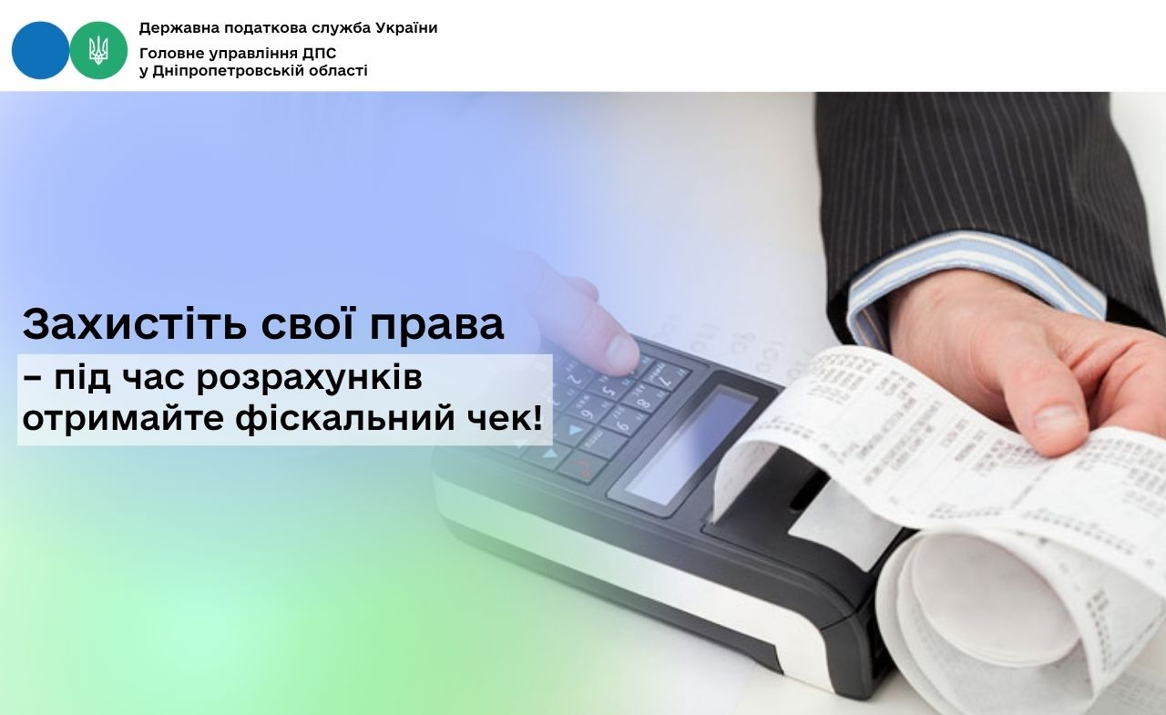
Відділ комунікацій з громадськістю управління інформаційної взаємодії Головного управління ДПС у Дніпропетровській області (територія обслуговування: Нікопольський район) нагадує, що правові засади застосування реєстраторів розрахункових операцій та програмних реєстраторів розрахункових операцій у сфері торгівлі, громадського харчування та послуг визначає Закон України від 06 липня 1995 року № 265/95-ВР «Про застосування реєстраторів розрахункових операцій у сфері торгівлі громадського харчування та послуг» (із змінами та доповненнями).
Видача суб’єктами господарювання розрахункових документів (фіскальних чеків) гарантує захист прав споживачів та підтверджує легітимне походження товару при продажу,зокрема побутової техніки, мобільних пристроїв та інших ґаджетів.
Так, наявність розрахункового документа забезпечує, зокрема, можливість обміну (заміни) у разі придбання неякісного товару та гарантійне обслуговування товарів сервісними центрами.
Наголошуємо, що суб’єкти господарювання зобов’язані видати фіскальний чек покупцю. А споживачам необхідно знати, що отриманий чек – це їх захист як споживача і підтвердження сплати податків. Відмова у видачі фіскального чека – це порушення прав і відсутність захисту покупця.
Повідомити про факти порушень законодавства, зокрема незастосування РРО/ПРРО та невидачу відповідних розрахункових документів, можна в один клік за допомогою цифрового сервісу TAX Control (TAX Control розміщений на вебпорталі ДПС у правому верхньому куті – необхідно лише натиснути на віджет «TAX Control» і відправити повідомлення).
Така взаємодія допомагає виявляти тіньову діяльність та сприяє формуванню чесного бізнес-середовища.

TAX Control – дієвий механізм боротьби з порушеннями
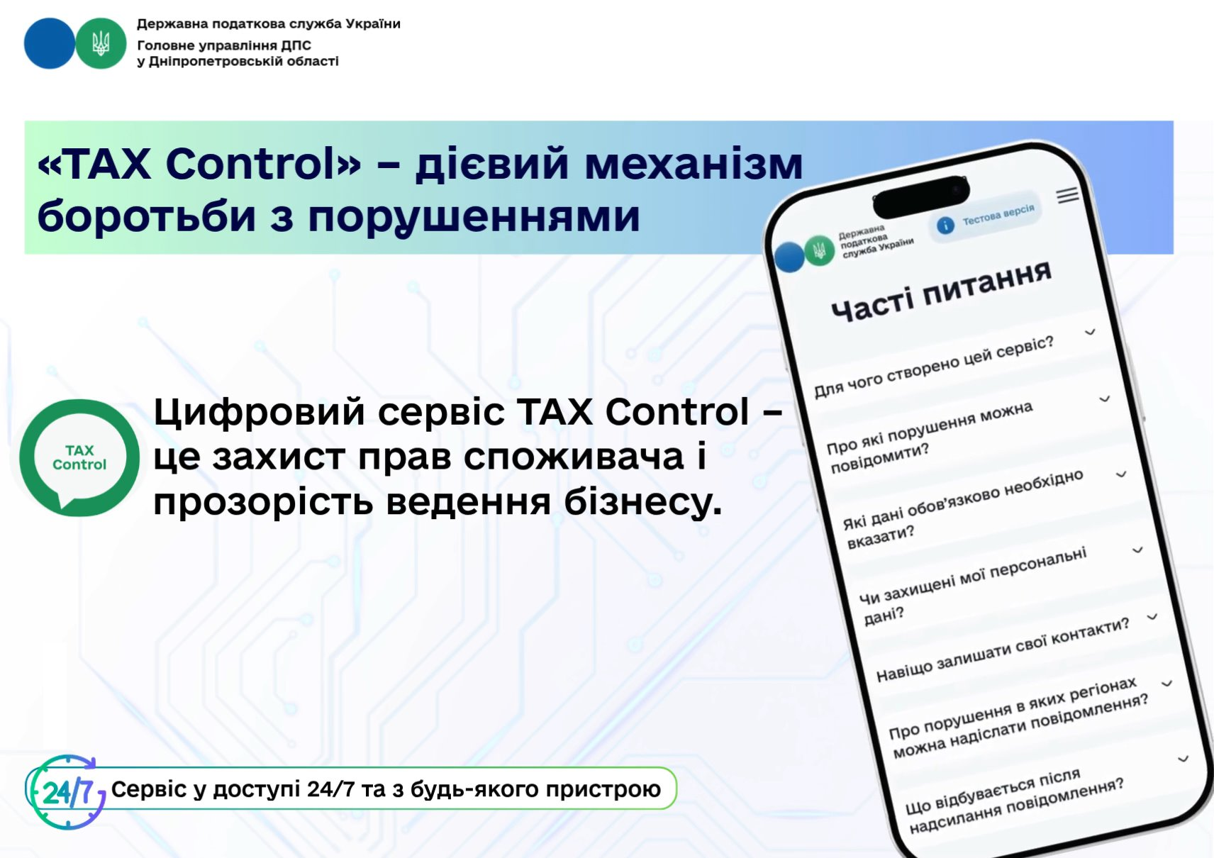
Відділ комунікацій з громадськістю управління інформаційної взаємодії Головного управління ДПС у Дніпропетровській області (територія обслуговування: Нікопольський район) нагадує.
Цифровий сервіс TAX Control – це захист прав споживача і прозорість ведення бізнесу.
TAX Control рекомендується скористатися, якщо:
- не видали чек або видали нефіскальний чек;
- магазин чи кафе відмовляються приймати оплату карткою;
- бізнес працює взагалі без реєстрації (нелегально);
- інші порушення.
Який принцип дії?
Через сервіс TAX Control надсилається інформація, яка автоматично надходить до податкової служби відповідного регіону. Дані аналізуються та використовуються при організації перевірки конкретного суб’єкта господарювання.
У чому ключова перевага застосування TAX Control?
Захист прав споживача: ви допомагаєте боротися з тими, хто порушує права покупців.
Чесна конкуренція: бізнес, який платить податки, не повинен програвати тим, хто працює «в тіні».
Функціонування і розвиток країни: сплачені податки – це кошти на медицину, освіту та оборону.
TAX Control – це ефективний інструмент контролю і боротьби з порушеннями!
Чесні правила – спільні досягнення!

Не можете виконати податкові обов’язки через війну? Подайте заяву та підтвердні документи
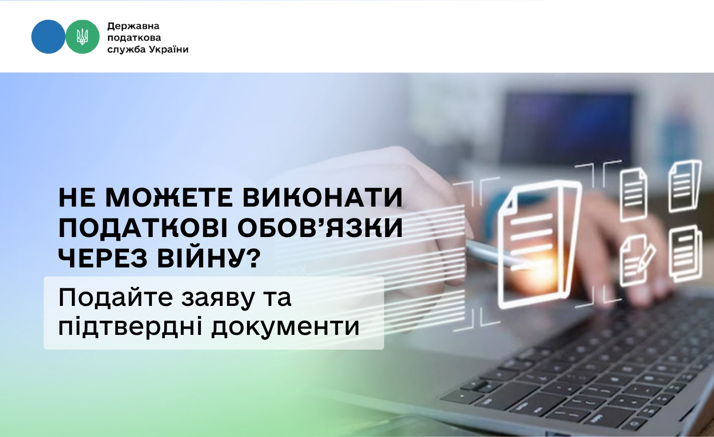
Якщо через обставини, пов’язані з воєнним станом, платник податків не може своєчасно виконати свої податкові обов’язки, він має повідомити про це податкову та підтвердити такі обставини документально.
Подайте заяву про неможливість виконання податкових обов’язків разом із документами, які підтверджують причини такої неможливості.
Йдеться, зокрема, про випадки, коли платник не може вчасно:
- сплатити податки та збори;
- подати податкову або іншу передбачену законодавством звітність;
- зареєструвати податкові чи акцизні накладні та розрахунки коригування;
- подати електронні документи, пов’язані з обігом пального та спирту етилового;
- виконати інші податкові обов’язки, визначені законодавством.
До заяви додайте копії документів, які підтверджують неможливість виконання податкових обов’язків. Перелік таких документів залежить від категорії платника (юридична чи фізична особа) та визначений відповідним Порядком.
Водночас є окремі винятки. Зокрема, спеціальний порядок застосовується до випадків, пов'язаних із реєстрацією акцизних накладних, поданням електронних документів щодо обігу пального або спирту етилового та окремих заявок на їх переміщення.
Порядок поширюється на фізичних осіб, у тому числі самозайнятих, юридичних осіб (резидентів і нерезидентів України), а також їхні відокремлені підрозділи.
Якщо після прийняття контролюючим органом рішення про неможливість виконання податкових обов'язків платник відновив можливість їх виконувати, він зобов'язаний не пізніше 60 календарних днів з першого дня місяця, що настає після місяця такого відновлення, повідомити про це контролюючий орган, подавши повідомлення у довільній формі.
Детальніше: https://tax.gov.ua/media-tsentr/novini/924744.html
Довідково.
Порядок підтвердження можливості чи неможливості своєчасного виконання платником податків податкових обов’язків затверджено наказом Міністерства фінансів України від 29.07.2022 № 225.
Документ прийнято відповідно до підпункту 69.1 пункту 69 підрозділу 10 розділу XX «Перехідні положення» Податкового кодексу України. Він визначає процедуру підтвердження можливості або неможливості виконання податкових обов’язків та перелік документів, які необхідно подати для підтвердження відповідних обставин.

Е-кабінет: як надіслати інформацію на письмовий запит органу ДПС разом із документами?
Відділ комунікацій з громадськістю управління інформаційної взаємодії Головного управління ДПС у Дніпропетровській області (територія обслуговування: Нікопольський район) нагадує.
Контролюючі органи мають право звернутися до платників податків та інших суб’єктів інформаційних відносин із письмовим запитом про надання інформації (вичерпний перелік та підстави надання якої встановлено законом), необхідної для виконання покладених на контролюючі органи функцій, завдань, та її документального підтвердження.
Платники податків та інші суб’єкти інформаційних відносин зобов’язані надавати інформацію, визначену в запиті контролюючого органу, та її документальне підтвердження (крім проведення зустрічної звірки) протягом 15 робочих днів з дня, наступного за днем отримання запиту (якщо інше не передбачено ПКУ) у порядку, визначеному ст. 42 ПКУ.
У разі проведення зустрічної звірки платники податків та інші суб’єкти інформаційних відносин зобов’язані надавати інформацію, визначену в запиті контролюючого органу, протягом 10 робочих днів з дня, наступного за днем отримання запиту, та документальне підтвердження цієї інформації на вимогу контролюючого органу у порядку, визначеному ст. 42 ПКУ.
Термін для надання платниками податків пояснень та їх документальні підтвердження на письмовий запит контролюючого органу протягом 15 робочих днів з дня, наступного за днем отримання запиту.
Лист суб’єкта інформаційних відносин, що надсилається на запит органу ДПС, повинен містити:
номер та дату запиту органу ДПС, на який надається відповідь;
інформацію, що запитується органом ДПС.
Платник податків скориставшись меню «Листування з ДПС» приватної частини Електронного кабінету (Е-кабінет) має можливість надіслати до контролюючого органу ДПС в електронному вигляді лист, який містить інформацію, що запитується органом ДПС, та її документальне підтвердження у форматі pdf загальним розміром до 5 МБ.
У разі якщо загальний розмір файлу у форматі pdf перевищує обмеження у 5 МБ, відповідна інформація може бути надіслана послідовно, в одному часовому проміжку, частинами, кожна з яких не повинна перевищувати встановлений обсяг, із зазначенням в реквізиті «Короткий зміст» меню «Листування з ДПС» приватної частини Е-кабінету номеру та дати запиту органу ДПС, на який надається відповідь.
Довідково:
п. 73.3 ст. 73, п. 78.1 ст. 78 та п. 42 прим. 1.2 ст. 42 прим. 1 Податкового кодексу України (ПКУ);
п. 15 Порядку періодичного подання інформації органам державної податкової служби та отримання інформації зазначеними органами за письмовим запитом, затвердженого постановою Кабінету Міністрів України від 27 грудня 2010 року № 1245 (із змінами).

ДПС робить податкові консультації доступнішими: мережа онлайн – пунктів Офісів податкових консультантів зросла до 84
Державна податкова служба активно розвиває мережу онлайн – пунктів Офісів податкових консультантів, щоб зробити податкові консультації більш доступними. Наразі в різних регіонах вже відкрили 84 такі пункти. Крім того, працюють 20 Офісів податкових консультантів.
Про це розповіла очільниця Державної податкової служби України Леся Карнаух.
«Податкові консультації стають ще доступнішими. Щоб отримати консультацію податкової, більше не потрібно їхати в інше місто чи шукати потрібного фахівця. Сервіс вкрай затребуваний. Бо економить час людей. І головне – податкова допомога доступна, незалежно від того, де люди проживають», – сказала Леся Карнаух.
Офіси податкових консультантів ДПС відкрила у вересні минулого року. І вже в них разом з онлайн – пунктами наші фахівці надали понад 140 тисяч консультацій.
Найчастіше консультаціями в ОПК користуються громадяни з питань особистого оподаткування – понад 70 % звернень.
Ще близько 17 % консультацій надають фізичним особам – підприємцям і представникам малого бізнесу.
Серед найпоширеніших тем звернень:
- нарахування та сплата податків, зборів і єдиного внеску – 41,6 %;
- робота з сервісами Електронного кабінету – 8,8 %;
- визначення та перевірка податкового боргу – 7,6 %.
Найбільше онлайн – пунктів ОПК наразі працює на Одещині – 14, на Волині – 10, на Львівщині та Київщині по 6, а також на Вінниччині та Миколаївщині по 5.
«Ми і надалі будемо розширювати мережу онлайн – пунктів, щоб податкові консультації були доступними для платників у всіх регіонах України. Вже незабаром нові точки з’являться в Івано-Франківській та Хмельницькій областях», – зазначила Леся Карнаух.
До речі, майже 26,5 тисячі громадян скористалися можливістю залишити анонімний зворотний зв’язок через QR-коди.
За результатами анкетування 98,6 % опитаних задоволені якістю послуг, 98,7 % високо оцінили компетентність експертів, а 98,4 % респондентів відзначили доступність сервісу.
Адреси Офісів та онлайн – пунктів:
https://tax.gov.ua/others/kontakti/ofis-podatkovih-konsultantiv

Строк придатності алкогольних напоїв та тютюнових виробів закінчився: дії суб’єкта господарювання
Відділ комунікацій з громадськістю управління інформаційної взаємодії Головного управління ДПС у Дніпропетровській області (територія обслуговування: Нікопольський район) повідомляє.
Правові та організаційні засади вилучення з обігу, переробки, утилізації, знищення або подальшого використання неякісної та небезпечної продукції з метою недопущення негативного впливу такої продукції на життя, здоров’я людини, майно і довкілля встановлено Законом України від 14 січня 2000 року № 1393-XIV «Про вилучення з обігу, переробку, утилізацію, знищення або подальше використання неякісної та небезпечної продукції» (із змінами та доповненнями) (далі – Закон № 1393).
Згідно з абзацом шостим ст. 1 Закону № 1393 продукція, строк придатності якої до споживання або використання закінчився, відноситься до неякісної та небезпечної продукції.
Статтею 5 Закону № 1393 встановлено, що неякісна та небезпечна продукція підлягає обов’язковому вилученню з обігу.
Вилучення неякісної та небезпечної продукції з обігу здійснюється власником цієї продукції за його рішенням або за рішенням спеціально уповноважених органів виконавчої влади відповідно до їх повноважень.
Власник продукції зобов’язаний вилучити з обігу неякісну та небезпечну продукцію, привести її, при можливості, у відповідність з вимогами відповідних нормативно-правових актів або забезпечити переробку, утилізацію чи знищення такої продукції у порядку, передбаченому Законом № 1393 (ст. 6 Закону № 1393).
Відповідно до ст. 8 Закону № 1393 вилучення з обігу неякісної та небезпечної продукції здійснюється власником цієї продукції шляхом недопущення можливості її реалізації, споживання чи використання за призначенням, а також шляхом повернення її суб’єктами підприємницької діяльності, в яких ця продукція знаходиться на підставі договорів доручення, схову, перевезення та інших цивільно-правових договорів, що не передбачають передачі прав власності на продукцію.
Вилучена з обігу неякісна та небезпечна продукція повинна зберігатися власником у належно обладнаних і опломбованих (опечатаних) приміщеннях.
З урахуванням викладеного, суб’єкт господарювання повинен вилучити з обігу алкогольні напої та тютюнові вироби, строк придатності яких до споживання або використання закінчився. При можливості таку продукцію необхідно привести у відповідність з вимогами відповідних нормативно-правових актів і нормативних документів (подовжено термін придатності чи передано виробнику для переробки), або така продукція повинна бути утилізована чи знищена.
При цьому, якщо алкогольні напої та тютюнові вироби підпадають під дію Порядку обліку, зберігання, оцінки конфіскованого та іншого майна, що переходить у власність держави, і розпорядження ним, затвердженого постановою Кабінету Міністрів України від 25 серпня 1998 року № 1340 (із змінами) (далі – Порядок), то їх переробка, утилізація або знищення здійснюється за рішенням комісії, створеної у відповідності з вимогами Порядку, до якої входять, зокрема, представники територіальних органів ДПС.

До яких видів економічної діяльності (КВЕД) відносяться промислові підприємства?
Відділ комунікацій з громадськістю управління інформаційної взаємодії Головного управління ДПС у Дніпропетровській області (територія обслуговування: Нікопольський район) повідомляє.
Промислове підприємство – це підприємство, що виробляє промислову продукцію у визначених обсягах згідно з заданою технологією.
Термін «промислове підприємство» охоплює всі підприємства, які відносяться до таких галузей економічної діяльності: добувна промисловість, переробна промисловість, будівництво, електроенергія, газ, водопостачання і санітарне обслуговування, транспорт, склади і служби зв’язку (ст. 1 Конвенції про допомоги у випадках виробничого травматизму в м. Женева від 08 липня 1964 року № 121).
Відповідно до Національного класифікатора України ДК 009:2010, затвердженого наказом Державного комітету України з питань технічного регулювання та споживчої політики від 11.10.2010 № 457 (далі – ДК 009:2010), економічна діяльність – це процес виробництва продукції (товарів і послуг), який здійснюють з використанням певних ресурсів: сировини, матеріалів, устаткування, робочої сили, технологічних процесів тощо. Економічну діяльність характеризують витрати на виробництво, процес виробництва та випуск продукції.
Класифікація видів економічної діяльності (КВЕД) є складовою ДК 009:2010, згідно з яким процес промислового виробництва – це процес перероблення (механічного, хімічного, ручного тощо), який використовують для виготовлення нової продукції (споживчих товарів, напівфабрикатів чи засобів виробництва), оброблення товарів, які були у використанні, наданні промислових послуг і який класифікують у секціях B «Добувна промисловість та розроблення кар’єрів», C «Переробна промисловість», D «Постачання електроенергії, газу, пари та кондиційованого повітря», E «Водопостачання; каналізація, поводження з відходами» та F «Будівництво».
Тобто, промисловими, з метою застосування п.п. «є» п.п. 266.2.2 п. 266.2 ст. 266 Податкового кодексу України вважаються підприємства, які відповідно до ДК 009:2010 відносяться до секцій:
B «Добувна промисловість та розроблення кар’єрів»,
C «Переробна промисловість», зокрема виробництво харчових продуктів, напоїв, тютюнових виробів, текстильне виробництво, виробництво шкіри, виробів зі шкіри та інших матеріалів, виробництво паперу та паперових виробів, поліграфічна діяльність, тиражування записаної інформації тощо;
D «Постачання електроенергії, газу, пари та кондиційованого повітря»,
E «Водопостачання; каналізація, поводження з відходами»
F «Будівництво».
https://zir.tax.gov.ua/main/bz/view/?src=ques&id=41315

У скриньці РРО не вистачає готівкових коштів: як оформити повернення готівки за товар фізичній особі?
Відділ комунікацій з громадськістю управління інформаційної взаємодії Головного управління ДПС у Дніпропетровській області (територія обслуговування: Нікопольський район) звертає увагу, що відповідно до п. 7 розд. III Порядку реєстрації та застосування реєстраторів розрахункових операцій, що застосовуються для реєстрації розрахункових операцій за товари (послуги), затвердженого наказом Міністерства фінансів України від 14.06.2016 № 547 (із змінами та доповненнями) (далі – Порядок № 547), реєстрація видачі коштів у разі повернення товару (відмови від послуги, прийняття цінностей під заставу, виплати виграшів у державні лотереї та в інших випадках) або скасування помилково проведеної через реєстратор розрахункових операцій (далі – РРО) суми розрахунку здійснюється шляхом реєстрації від’ємної суми.
При цьому забороняється реєструвати через РРО від’ємні суми з використанням операції «сторно».
Згідно з п. 8 розд. III Порядку № 547 якщо сума коштів, виданих при поверненні товару чи рекомпенсації раніше оплаченої послуги, перевищує 100 грн, матеріально відповідальна особа господарської одиниці або особа, яка безпосередньо здійснює розрахунки, повинна скласти акт про видачу коштів. В акті необхідно зазначити дані документа, що встановлює особу покупця, який повертає товар (відмовляється від послуги), відомості про товар (послугу), суму виданих коштів, номер, дату і час видачі розрахункового документа, який підтверджує купівлю товару (отримання послуги).
Такий самий акт складається під час скасування помилково проведеної через РРО суми розрахунку або помилково вибраної форми оплати (готівка, картка, кредит тощо). В акті зазначаються дані про помилкову суму та реквізити розрахункового документа.
Акти про видачу коштів та акти про скасування помилково проведеної через РРО суми розрахунку, помилкової форми оплати зберігаються протягом трьох років. При цьому суб’єкт господарювання зобов’язаний надати зазначені акти контролюючим органам під час проведення перевірки.
Згідно з п. 1 розд. ІІІ Положення про форму та зміст розрахункових документів/електронних розрахункових документів, затвердженого наказом Міністерства фінансів України від 21.01.2016 № 13 із змінами та доповненнями (далі – Положення № 13), фіскальний касовий чек видачі коштів (видатковий чек) – розрахунковий документ/електронний розрахунковий документ, створений у паперовій та/або електронній формі (електронний розрахунковий документ) РРО або ПРРО під час проведення розрахунків у разі видачі коштів покупцеві під час повернення товару, рекомпенсації послуги, прийнятті цінностей під заставу та в інших випадках, що передбачають повернення коштів споживачу відповідно до законодавства. Форма № ФКЧ-2 фіскального касового чека видачі коштів наведена в додатку 2 до Положення № 13.
Видача готівки з кас проводиться за видатковими касовими ордерами або видатковими відомостями, що передбачено п. 26 розд. ІІІ Положення про ведення касових операцій у національній валюті в Україні, затвердженого постановою Правління Національного банку України від 29 грудня 2017 року № 148 (із змінами та доповненнями) (далі – Положення № 148).
Якщо у скриньці РРО недостатньо готівки, щоб повернути необхідну суму покупцеві, касир повинен звернутися до бухгалтерії підприємства, щоб з каси видали певну суму готівки для повернення покупцю.
Касир РРО, отримавши з каси бухгалтерії кошти, вносить їх до касового апарату шляхом проведення «службового внесення».
Крім того, п. 39 розд. IV Положення № 148 визначено, зокрема, що ФОПи касової книги не ведуть.
У випадку, коли у скриньці РРО, який використовується фізичною особою – підприємцем, недостатньо готівки, щоб повернути необхідну суму покупцеві, така особа вносить готівку до скриньки РРО за допомогою операції «службове внесення».

Цифрові можливості для громадян України: РНОКПП через «е-Консул» та Е-картка платника
Відділ комунікацій з громадськістю управління інформаційної взаємодії Головного управління ДПС у Дніпропетровській області (територія обслуговування: Нікопольський район) нагадує, що нещодавно запрацювали два електронних сервіси, які роблять податкові послуги сучасними, цифровими і більш зручними.
Так, для громадян України з’явилися нові можливості отримання реєстраційного номеру облікової картки платника податків (РНОКПП, картка) через систему «е-Консул» та в мобільному застосунку «Дія».
Завдяки сервісу оформлення РНОКПП для дітей віком до 18 років через систему «е-Консул» кожен громадянин України, який перебуває за кордоном, може отримати РНОКПП в електронному вигляді.
Раніше для оформлення документу, що засвідчує реєстрацію у Державному реєстрі фізичних осіб – платників податків за кордоном, громадяни зверталися до закордонних дипломатичних установ. Через них направляли листи із копіями документів до Державної податкової служби, або поверталися тимчасово в Україну, щоб особисто звернутися до Центру обслуговування платників. Отримання картки займало від 2 до 4 тижнів.
Тепер електронну заяву та скани документів можна подати через систему «е-Консул» або особисто звернутися до закордонної дипломатичної установи.
Отримати картку можна протягом 1 – 3 днів. Готову картку платника податків можна легко перевірити в застосунку Дія.
Також завдяки сервісу е-Картка платника податків оформити податковий номер для дитини та замовити електронну картку платника податків можна онлайн у застосунку Дія – без відвідування податкової.
Заява подається всього за кілька хвилин, а готові документи будуть доступні прямо у смартфоні.
Водночас, залишається можливість як і раніше, звернутися за карткою особисто до органів ДПС або оформити її в Електронному кабінеті. Документи мають однакову юридичну силу.

Чи подається Заява за ф. № 20-ОПП, якщо об’єкти оподаткування або об’єкти, пов’язані з оподаткуванням, знаходяться за межами України?
Відділ комунікацій з громадськістю управління інформаційної взаємодії Головного управління ДПС у Дніпропетровській області (територія обслуговування: Нікопольський район) повідомляє.
Відповідно до ст. 15 Податкового кодексу України (далі – ПКУ) платниками податків визначаються фізичні особи (резиденти і нерезиденти України), юридичні особи (резиденти і нерезиденти України) та їх відокремлені підрозділи, які мають, одержують (передають) об’єкти оподаткування або провадять діяльність (операції), що є об’єктом оподаткування згідно з ПКУ або податковими законами, і на яких покладено обов’язок із сплати податків та зборів згідно з ПКУ.
Пунктом 63.3 ст.63 ПКУ встановлено, що платник податків зобов’язаний стати на облік у відповідних контролюючих органах за основним та неосновним місцем обліку, повідомляти про всі об’єкти оподаткування і об’єкти, пов’язані з оподаткуванням (далі – об’єкти оподаткування), контролюючі органи за основним місцем обліку згідно з Порядком обліку платників податків і зборів, затвердженим наказом Міністерства фінансів України від 09.12.2011 № 1588 (далі – Порядок № 1588).
Об’єктами оподаткування є майно та дії, у зв’язку з якими у платника податків виникають обов’язки щодо сплати податків та зборів.
Облік платників податків у контролюючих органах ведеться за податковими номерами, зокрема, за ідентифікаційним кодом юридичної особи (резидента), відокремленого підрозділу юридичної особи (резидента і нерезидента) в Єдиному державному реєстрі підприємств і організацій України (далі – ЄДРПОУ) (п. 63.6 ст. 63 ПКУ).
Відповідно до Положення про Єдиний державний реєстр підприємств та організацій України, затвердженого постановою Кабінету Міністрів України від 22 січні 1996 року № 118, суб’єктами ЄДРПОУ є юридичні особи та відокремлені підрозділи юридичних осіб всіх форм власності та організаційно-правових форм господарювання, що знаходяться на території України та провадять свою діяльність на підставі її законодавства.
Інформація про закордонні відокремлені підрозділи українських юридичних осіб вноситься до Єдиного державного реєстру юридичних осіб, фізичних осіб – підприємців та громадських формувань без присвоєння коду ЄДРПОУ.
Отже, відокремлені підрозділи українських юридичних осіб, які мають місцезнаходження на територіях інших країн та здійснюють свою діяльність відповідно до законодавства таких країн, не отримують ідентифікаційних кодів ЄДРПОУ та не підлягають обліку як самостійні платники податків в Україні.
Юридична особа має повідомити про відокремлені підрозділи, які мають місцезнаходження на територіях інших країн як про об’єкти, через які провадиться діяльність, шляхом подання заяви про об’єкти оподаткування або об’єкти, пов’язані з оподаткуванням або через які провадиться діяльність за ф. № 20-ОПП (далі – заява за ф. № 20-ОПП) (додаток 10 до Порядку № 1588) у порядку, встановленому розд. VIIІ Порядку 1588.
У разі створення відокремленого підрозділу юридичної особи з місцезнаходженням за межами України заява за ф. № 20-ОПП подається юридичною особою протягом 10 робочих днів після створення, реєстрації такого підрозділу до контролюючого органу за основним місцем обліку юридичної особи у паперовій формі (п. 8.4 розд. VIIІ Порядку № 1588).

Електронні документи, сплата акцизу та взаємодія інформаційних систем: ДПС обговорила з бізнесом тестування системи еАкциз
Формування та обробка електронних документів, взаємодія інформаційних систем ДПС із компонентом «еАкциз», використання бюджетних рахунків для сплати акцизного податку під час бета-тестування стали основними темами чергової робочої зустрічі ДПС, Мінцифри із представниками суб'єктів господарювання, які тестують систему.
Учасники обговорили практичні питання, які виникли від початку тестування «еАкциз», пропозиції щодо вдосконалення окремих функціональних можливостей системи, а також узгодили подальший порядок взаємодії та комунікації під час проходження тестування сервісів зі сплати акцизного податку.
Окрему увагу приділили питанням використання бюджетних рахунків, на які під час тестування зараховується акцизний податок, відображення нарахувань у картках платників, повернення коштів або їх зарахування в рахунок майбутніх платежів.
Також були опрацьовані технічні та нормативні аспекти, необхідні для подальшого вдосконалення сервісів і забезпечення їх стабільної роботи.
ДПС спільно з Мінцифри продовжують активну співпрацю з бізнесом у межах бета-тестування «еАкциз». Такий формат взаємодії дозволяє оперативно враховувати пропозиції користувачів, вдосконалювати функціонал системи та забезпечити її якісне впровадження.

Що потрібно для отримання кваліфікованих електронних довірчих послуг
Відділ комунікацій з громадськістю управління інформаційної взаємодії Головного управління ДПС у Дніпропетровській області (територія обслуговування: Нікопольський район) нагадуємо, що для отримання кваліфікованих електронних довірчих послуг потрібно:
1. Ознайомитися з правилами та умовами надання послуг на вебсайті https://ca.tax.gov.ua у розділі «Отримання кваліфікованих електронних довірчих послуг».
2. Підготувати необхідні реєстраційні документи (список є на вебсайті).
3. Прийти до пункту реєстрації з оригіналами документів (адреси вказані в розділі «Контакти» на вебсайті). Якщо у вас є паспорт у «Дії» (версія 2.0+), можна пройти ідентифікацію через смартфон за допомогою функції «Шеринг».
4. Взяти з собою носій інформації для збереження особистого ключа (захищений носій ключової інформації, з’ємний флеш-носій тощо).
Зверніть увагу! У пункті реєстрації не надають послуги копіювання, друку чи заповнення документів, а також не здійснюють продаж і не видають носії для ключів.
Оновити сертифікат можна самостійно всього за кілька хвилин через сервіс (дистанційного) повторного формування сертифікатів за електронним запитом. Дистанційно сформувати нові сертифікати зможуть лише ті користувачі, які мають:
- чинні сертифікати (наприклад до закінчення строку чинності сертифікатів залишилося декілька днів);
- незмінні реєстраційні дані (ПІБ, адреса реєстрації місця проживання, код ЄДРПОУ організації тощо);
- особистий ключ, доступний лише користувачу та не є скомпрометованим.
Новий ключ буде дійсним протягом 2 років.

До уваги платників податків!
Відділ комунікацій з громадськістю управління інформаційної взаємодії Головного управління ДПС у Дніпропетровській області (територія обслуговування: Нікопольський район) щодо: номер якої податкової декларації платника єдиного податку третьої групи (ЮО) (далі – Декларація) зазначається у полі «Реєстраційний номер декларації в контролюючому органі, яка уточнюється» рядка 01 Декларації, якщо платником здійснено виправлення помилок, що допущені у раніше поданій уточнюючій Декларації, повідомляє.
Згідно з абзацом першим п. 50.1 ст. 50 Податкового кодексу України (далі – ПКУ) у разі якщо у майбутніх податкових періодах (з урахуванням строків давності, визначених ст. 102 ПКУ) платник податків самостійно (у тому числі за результатами електронної перевірки) виявляє помилки, що містяться у раніше поданій ним податковій декларації (крім обмежень, визначених ст. 50 ПКУ), він зобов’язаний надіслати уточнюючий розрахунок до такої податкової декларації за формою чинної на час подання уточнюючого розрахунку.
Форма податкової декларації платника єдиного податку третьої групи (юридичної особи), затверджена наказом Міністерства фінансів України від 19.06.2015 № 578 (із змінами) (далі – Декларація).
Поле «Реєстраційний номер декларації в контролюючому органі, яка уточнюється» рядка 01 Декларації заповнюється платником при самостійному виправленні ним помилок за минулий податковий (звітний) період та зазначається номер, за яким було зареєстровано в контролюючому органі уточнюючу Декларацію, показники якої підлягають виправленню.
Отже, якщо платником єдиного податку третьої групи (юридичною особою) здійснено виправлення помилок, що допущені у раніше поданій уточнюючій Декларації, то у полі «Реєстраційний номер декларації в контролюючому органі, яка уточнюється» рядка 01 розд. «І. Загальні відомості» Декларації зазначається номер, за яким було зареєстровано в контролюючому органі уточнюючу Декларацію, показники якої підлягають виправленню.
Слід зазначити, що платник податків може дізнатись реєстраційний номер Декларації скориставшись електронним сервісом Електронний кабінет розміщений на вебпорталі ДПС, а саме, в меню «Перегляд звітності» приватної частини Електронного кабінету, яке надає можливість перегляду раніше поданої, зокрема, податкової звітності до органу ДПС незалежно від способу її подання, включаючи звітність, подану на паперових носіях до центрів обслуговування платників податків.

Фізичній особі, щодо якої у ДРФО відсутня або наявна зайва інформація, необхідно звернутись до податкового агента
Відділ комунікацій з громадськістю управління інформаційної взаємодії Головного управління ДПС у Дніпропетровській області (територія обслуговування: Нікопольський район) інформує.
Згідно з абзацом першим п. 70.1 ст. 70 Податкового кодексу України (далі – ПКУ) центральний орган виконавчої влади, що реалізує державну податкову політику, формує та веде Державний реєстр фізичних осіб – платників податків (ДРФО).
Відповідно до абзацу другого п. 1 розд. ІІ Положення про реєстрацію фізичних осіб у Державному реєстрі фізичних осіб – платників податків, затвердженого наказом Міністерства фінансів України від 29.09.2017 № 822 (із змінами) (далі – Положення № 822), облік фізичних осіб – платників податків ведеться у ДРФО за реєстраційними номерами облікової картки платника податків (далі – РНОКПП), а осіб, які через свої релігійні переконання відмовляються від прийняття РНОКПП та офіційно повідомили про це відповідний контролюючий орган, ведеться в окремому реєстрі ДРФО за прізвищем (за наявності), ім’ям, по батькові (за наявності), серією (за наявності) та номером діючого паспорта громадянина України без використання РНОКПП (до паспортів громадянина України з числа зазначених осіб вноситься відмітка, яка свідчить про наявність права здійснювати будь-які платежі за серією (за наявності) та номером паспорта).
До ДРФО включаються, зокрема, дані про суму нарахованого та/або виплаченого доходу, суму нарахованого та/або перерахованого податку на доходи фізичних осіб (далі – податок), суму нарахованого та/або перерахованого військового збору (п. 1 розд. V Положення № 822).
Інформація про суми нарахованого доходу, утриманого та сплаченого податку та військового збору накопичується у ДРФО відповідно до поданих податковими агентами податкових розрахунків сум доходу, нарахованого (сплаченого) на користь платників податків – фізичних осіб, і сум утриманого з них податку, а також сум нарахованого єдиного внеску (далі – Розрахунок) згідно зі ст. 51 глави 2, п.п. 70.16.1 п. 70.16 ст. 70 глави 6 розд. II ПКУ (п. 4 розд. V Положення № 822).
Відповідно до п. 1 розд. X Положення № 822 фізична особа, яка зареєстрована у Державному реєстрі чи в окремому реєстрі ДРФО, може отримати відомості про себе, наявні у ДРФО.
Форма Відомостей з ДРФО про джерела та суми нарахованого доходу, нарахованого (перерахованого) податку та військового збору (далі – Відомості) є додатком 15 до Положення № 822.
Пунктом 6 розд. Х Положення № 822, зокрема, визначено, що у разі відсутності інформації про доходи в ДРФО контролюючий орган надає Відомості за формою, наведеною в додатку 15 прим. 1 до Положення № 822.
З урахуванням примітки до Відомостей відомості надаються, зокрема, відповідно до додатка 4ДФ «Відомості про суми нарахованого доходу, утриманого та сплаченого податку на доходи фізичних осіб та військового збору» (далі – Додаток 4ДФ) до Податкового розрахунку сум доходу, нарахованого (сплаченого) на користь платників податків – фізичних осіб, і сум утриманого з них податку, а також сум нарахованого єдиного внеску (далі – Розрахунок), затвердженого наказом Міністерства фінансів України від 13.01.2015 № 4 (із змінами), які подаються податковими агентами до територіальних органів ДПС, до 01 січня 2021 року відповідно до податкових розрахунків сум доходу, нарахованого (сплаченого) на користь фізичних осіб, і сум утриманого з них податку (форма № 1ДФ).
Слід зауважити, що у разі подання податковим агентом Додатка 4ДФ до Розрахунку, в якому допущено помилку, зокрема, невірно зазначений РНОКПП фізичної особи, інформація про суми нарахованого доходу, утриманий та сплачений податок на доходи фізичних осіб та військовий збір буде відображена в ДРФО для фізичної особи, РНОКПП якої зазначений у Додатку 4ДФ до Розрахунку.
Порядок проведення коригувань Розрахунку визначений розд. V Порядку заповнення та подання податковими агентами Податкового розрахунку сум доходу, нарахованого (сплаченого) на користь платників податків – фізичних осіб, і сум утриманого з них податку, а також сум нарахованого єдиного внеску, затвердженого наказом Міністерства фінансів України від 13.01.2015 № 4 (далі – Порядок № 4).
Коригування поданого і прийнятого Розрахунків проводяться, зокрема, на підставі самостійно виявлених платником помилок (п. 1 розд. V Порядку № 4).
Відповідно до п. 3 розд. V Порядку № 4 поданим і прийнятим до граничного строку подання вважається Розрахунок, який прийнятий контролюючим органом та пройшов всі контролі, у тому числі під час завантаження до Реєстру страхувальників та до Реєстру застрахованих осіб, залишається чинним під час прийняття контролюючим органом наступного Розрахунку за такий звітний (податковий) період.
На підставі такого Розрахунку здійснюється коригування необхідних реквізитів та показників як у межах звітного (податкового) періоду, так і поза його межами.
Розрахунок, сформований для виправлення помилок за звітний (податковий) та за попередній періоди, не має містити інших додатків крім тих, у яких проводиться коригування.
Враховуючи зазначене, фізичній особі, щодо якої у ДРФО відсутня або наявна зайва інформація про джерела/суми нарахованого доходу, нарахованого (перерахованого) податку та військового збору, необхідно звернутись до податкового агента, яким подано Розрахунок з недостовірною інформацією, з метою подання таким податковим агентом Розрахунку та Додатка 4ДФ з типом «Уточнюючий», з відображенням достовірної інформації, зокрема, щодо РНОКПП фізичної особи.

Порядок отримання довідки про відсутність заборгованості
Відділ комунікацій з громадськістю управління інформаційної взаємодії Головного управління ДПС у Дніпропетровській області (територія обслуговування: Нікопольський район) повідомляє.
Довідка про відсутність заборгованості з платежів, контроль за справлянням яких покладено на контролюючі органи (далі – Довідка), що надається відповідно до Порядку № 733, формується за відсутності у платника заданими інформаційно-комунікаційних систем контролюючих органів податкового боргу, та/або недоїмки зі сплати єдиного внеску, та/або іншої заборгованості з платежів (у тому числі розстрочених, відстрочених, реструктуризованих), контроль за справлянням яких покладено на контролюючі органи.
Для отримання Довідки платникові необхідно подати заяву про надання довідки про відсутність заборгованості з платежів, контроль за справлянням яких покладено на контролюючі органи (далі – Заява) за формою згідно з додатком 2 до Порядку № 733.
Заява подається платником (на його вибір):
- у паперовій формі – до державної податкової інспекції за основним місцем обліку такого платника або до відповідного контролюючого органу, уповноваженого здійснювати заходи з погашення податкового боргу (далі – уповноважений орган);
- в електронній формі – на адресу уповноваженого органу через приватну частину Електронного кабінету, розміщеного на офіційному вебпорталі ДПС за посиланням: https://cabinet.tax.gov.ua/login, з дотриманням вимог законів України від 22 травня 2003 року № 851-IV «Про електронні документи та електронний документообіг» (із змінами та доповненнями) (далі – Закон № 851) та від 05 жовтня 2017 року № 2155-VIII «Про електронні довірчі послуги» (із змінами та доповненнями) (далі – Закон № 2155) .
Вхід до приватної частини (особистого кабінету) Електронного кабінету здійснюється виключно після ідентифікації особи із використанням кваліфікованого електронного підпису.
Меню «Заяви, запити для отримання інформації» приватної частини Електронного кабінету дозволяє платнику створити та надіслати Заяву за формою J1400306 (для юридичних осіб) або F1400306 (для фізичних осіб).
Заява складається з обов’язковим посиланням на відповідний нормативно-правовий акт, яким передбачено необхідність підтвердження відсутності заборгованості з платежів, контроль за справлянням яких покладено на контролюючі органи, та зазначенням найменування суб’єкта (підприємства, установи, організації), до якого (якої) Довідку буде подано платником (п. 3 Порядку № 733).
Необхідність у підтвердженні органами ДПС відсутності заборгованості Довідкою вимагається численними нормативно-правовими актами України, з метою її подальшого надання органам/суб’єктам, що уповноважені на надання фінансової підтримки (компенсації, дотації), проведення закупівель за державні кошти, виділення бюджетного фінансування тощо (наприклад, п. 13 частини першої ст. 17 Закону України від 25 грудня 2015 року № 922-VIII «Про публічні закупівлі» (із змінами та доповненнями, згідно з яким замовник приймає рішення про відмову учаснику в участі у процедурі закупівлі та зобов’язаний відхилити тендерну пропозицію учасника або відмовити в участі у переговорній процедурі закупівлі, зокрема, в разі, якщо учасник процедури закупівлі має заборгованість із сплати податків і зборів (обов’язкових платежів), крім випадку, якщо такий учасник здійснив заходи щодо розстрочення і відстрочення такої заборгованості у порядку та на умовах, визначених законодавством країни реєстрації такого учасника). Крім цього, актуальним на поточний момент є отримання Довідки з урахуванням вимог постанови Кабінету Міністрів України від 27 січня 2023 року № 76 «Деякі питання реалізації положень Закону України «Про мобілізаційну підготовку та мобілізацію» щодо бронювання військовозобов’язаних на період мобілізації та на воєнний час».
Відповідно до п. 7 Порядку № 733 Довідка надається за вибором платника у паперовій або електронній формі, про що він зазначає у Заяві.
Довідка або відмова у наданні Довідки готуються уповноваженим органом протягом 5 робочих днів з дня, наступного за днем отримання Заяви органом, до якого її було подано.
Довідку у паперовій формі платник (його законний чи уповноважений представник) отримує безпосередньо в органі, до якого було подано Заяву.
Довідку або відмову у наданні Довідки в електронній формі платник отримує у вкладці «Вхідні» меню «Вхідні/вихідні документи» приватної частини Електронного кабінету з дотриманням вимог законів № 851 та № 2155.
Довідка надається платнику безоплатно (абзац другий п. 3 Порядку № 733).
Строк дії Довідки становить 10 календарних днів з дати її формування.
У Довідці обов’язково зазначається термін її дії.
Роздрукований електронний примірник документа в паперовому вигляді не вважається оригіналом. Відділ комунікацій з громадськістю
управління інформаційної взаємодії
Головного управління ДПС у Дніпропетровській області
(територія обслуговування: Нікопольський район)

